Дополнительные публичные обсуждения проекта постановления Правительства Курской области
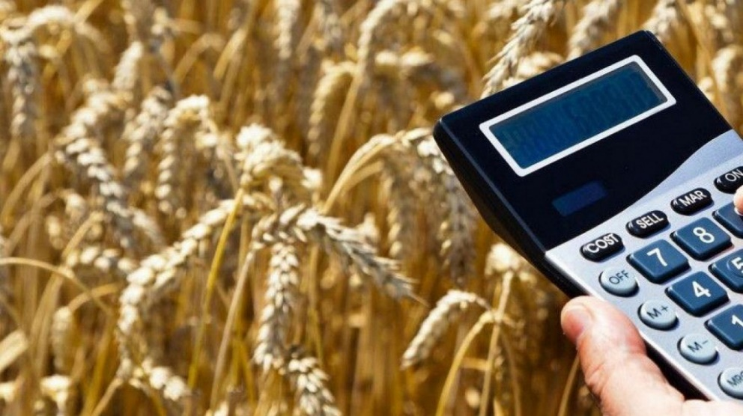

Министерство экономического развития, занятости населения и туризма Курской области проводит дополнительные публичные обсуждения в рамках процедуры оценки регулирующего воздействия по проекту постановления Правительства Курской области «Об утверждении Правил предоставления из областного бюджета субсидий крестьянским (фермерским) хозяйствам или индивидуальным предпринимателям, являющимся главами крестьянских (фермерских) хозяйств, на возмещение части затрат на развитие фермерского хозяйства».
Цель предлагаемого регулирования: оказание мер господдержки в виде предоставления субсидий крестьянским (фермерским) хозяйствам и индивидуальным предпринимателям, являющимся главами крестьянских (фермерских) хозяйств, на возмещение части затрат на развитие фермерского хозяйства.

Предлагаем рассмотреть проект нормативного правового акта
на предмет наличия в нем положений, вводящих избыточные, необоснованные ограничения или обязанности для предпринимателей.

Подробная информация о проекте постановления размещена
в государственной информационной системе «Интернет-портал правовой информации Курской области» (https://kurskpravo.ru/). (Свои предложения
и замечания просим направить в электронном виде (doc*, rtf*) не позднее 24 марта 2026 года на адрес электронной почты ORV@rkursk.ru, контактное лицо: Савкова Олеся Ивановна, 8 (412) 54-03-02 (217).

